Universidad Mariano Gálvez de Guatemala

Ingeniería en Sistemas

Desarrollo Web

Laboratorio 2

Jaime Leonel Alvizures González

Carné No. 3190-11-8564

# Informe acerca del laboratorio 2

Para el desarrollo de la página solicitada, empecé creando los tags estándar que proporciona VS Code, en la página index.html. También creé la carpeta css donde se encuentra el archivo style.css donde se encontrarán todos los estilos.

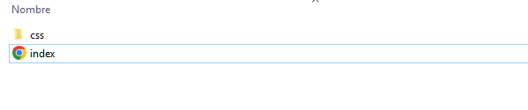

En el archivo style.css empecé creando el estilo para el body, únicamente pintando todo el backround del color solicitado:

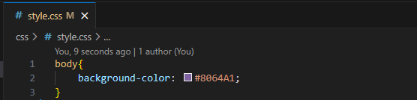

Dentro del tag <body> creé los divs correspondientes para cada uno de los tags solicitados.

Iniciando con el tag <header>, debido a que se muestra en cuatro secciones de cada div correspondiente, creé diferentes clases para que cada clase tenga sus propiedades por separado. Dejando el tag principal header{} con los estilos que deben de llevar todos los tags <header>.

El mismo proceso fue empleado para el resto de los tags html, insertando dentro de los <div>, creando el estilo principal y luego creando las clases para los siguientes tags solicitados.

